服务端采用select实现IO复用，客户端使用Windows自带telnet进行模拟。

**1.连接服务器**

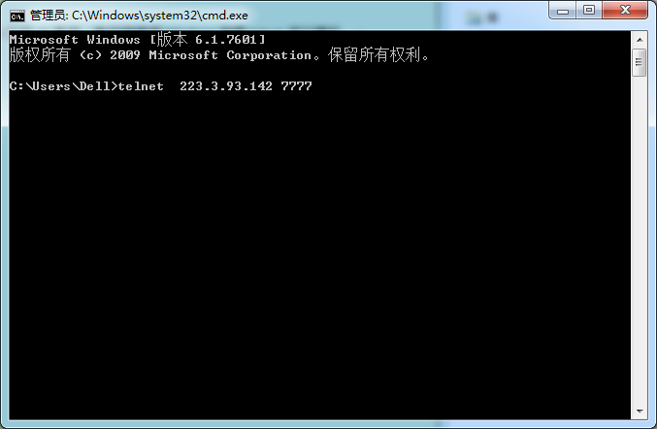

**2.用户基本操作**

2.1登录

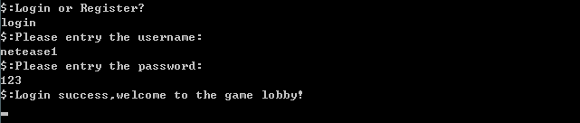

2.2注册

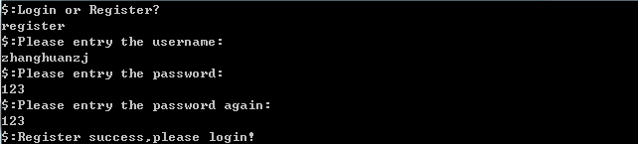

**3.多频道聊天**

3.1与某个用户私聊



3.2房间内聊天



3.3与所有人聊天



**4.房间操作**

4.1创建房间



4.2进入房间



4.3退出房间



**5. 21点游戏**

